Knyte vedlegg til dokument – Elements
Du har oppretta journalpost (brev eller saksframlegg), og kopla til dokumentmal.
På menyen: 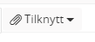 koplar du til vedlegg.
For å hente vedlegg frå harddisken, vel du ‘Filvedlegg’ og finn mappa der dokumentet ligg.
Du kan også hente dokument frå Elements, enten i den saka du er i eller frå anna sak. Vel ‘Eksisterende dokument’ – oversikt over dokument i den mappa du er i, kjem fram.
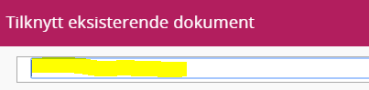
For å finne anna mappe, blank ut kvitt søkefelt og skriv saksnummer eller sakstittel. Vel mappa du vil henta dokument frå.
Trykk i det blå feltet for å utvide journalposten, og sjå kva dokument som ligg her
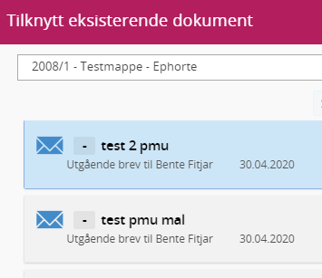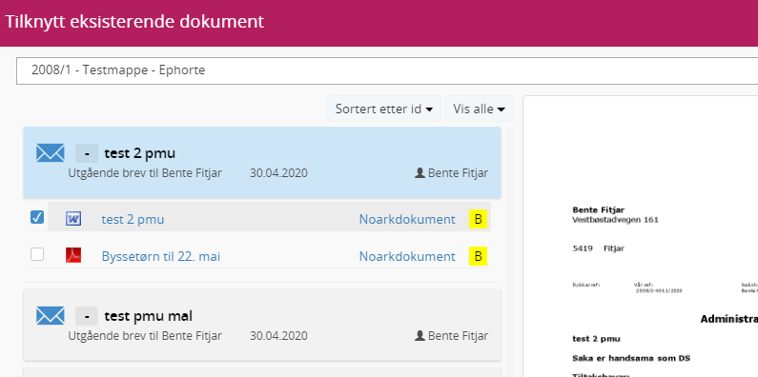
Trykk på dokumenttittel for å få førehandsvisning av dokumentet.
Hak av dokument du vil knyte til som vedlegg.
Trykk ‘Sett inn’ nedst i vinduet når du har haka av dokumenta du vil ha som vedlegg.
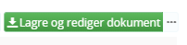

Det vert no fletta eit dokument i word, klar til å skriva i.

